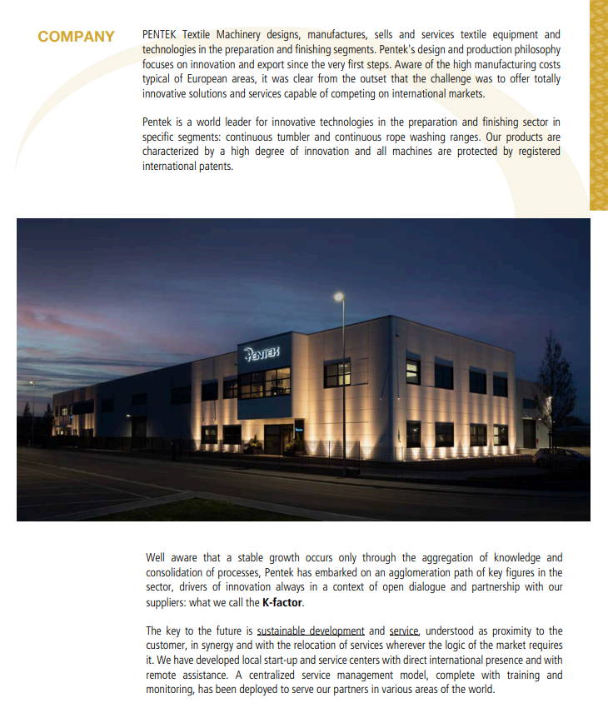

VỀ CÔNG TY
PENTEK Textile Machinery (Máy móc dệt may PENTEK) chuyên thiết kế, sản xuất, bán và cung cấp dịch vụ cho các thiết bị và công nghệ dệt may trong các đoạn chuẩn bị và hoàn thiện. Triết lý về thiết kế và sản xuất của Pentek tập trung vào sự đổi mới và xuất khẩu từ những ngày đầu tiên. Nhận thức về chi phí sản xuất cao phổ biến ở khu vực Châu Âu. Điều này đã rõ ràng từ đầu đó là: Thử thách cung cấp các giải pháp và dịch vụ hoàn toàn mới mẻ có khả năng cạnh tranh trên thị trường quốc tế. Pentek là một trong những nhà tiên phong trên thế giới về công nghệ đổi mới trong lĩnh vực chuẩn bị và hoàn thiện trong các giai đoạn cụ thể: continuous tumbler (Máy này được sử dụng để xử lý vải liên tục thông qua quá trình lăn và quay. Quá trình này giúp loại bỏ bụi, tẩy trắng, làm mềm hoặc thậm chí tạo hiệu ứng bề mặt khác nhau trên vải) and continuous rope washing ranges (Vải được đưa vào hệ thống qua một dây liên tục và đi qua các giai đoạn xử lý như giặt, làm sạch, tẩy trắng, hoặc xử lý hóa chất để đạt được chất lượng và tính chất mong muốn. Sản phẩm của chúng tôi được đặc trưng bởi mức độ tân tiến cao và tất cả các máy đều được bảo vệ bằng các bằng sáng chế quốc tế đăng ký
Pentek hiểu rõ rằng sự tăng trưởng ổn định chỉ xảy ra thông qua việc tích hợp kiến thức và củng cố quy trình. Pentek đã đồng hành cùng với những nhân vật chủ chốt trong lĩnh vực, những người làm động lực cho sự đổi mới luôn diễn ra trong bối cảnh của sự đối thoại mở và đối tác với các nhà cung cấp của chúng tôi: điều mà chúng tôi gọi là yếu tố K
Chìa khóa cho tương lai là phát triển bền vững và dịch vụ, được hiểu là sự gần gũi với khách hàng, trong sự cộng tác và với việc di dời dịch vụ đến bất kỳ nơi nào logic của thị trường đòi hỏi. Chúng tôi đã phát triển các trung tâm khởi nghiệp và dịch vụ địa phương với sự hiện diện trực tiếp quốc tế và với sự hỗ trợ từ xa. Một mô hình quản lý dịch vụ tập trung, kèm theo đào tạo và giám sát, đã được triển khai để phục vụ đối tác của chúng tôi ở các khu vực khác nhau trên thế giới.
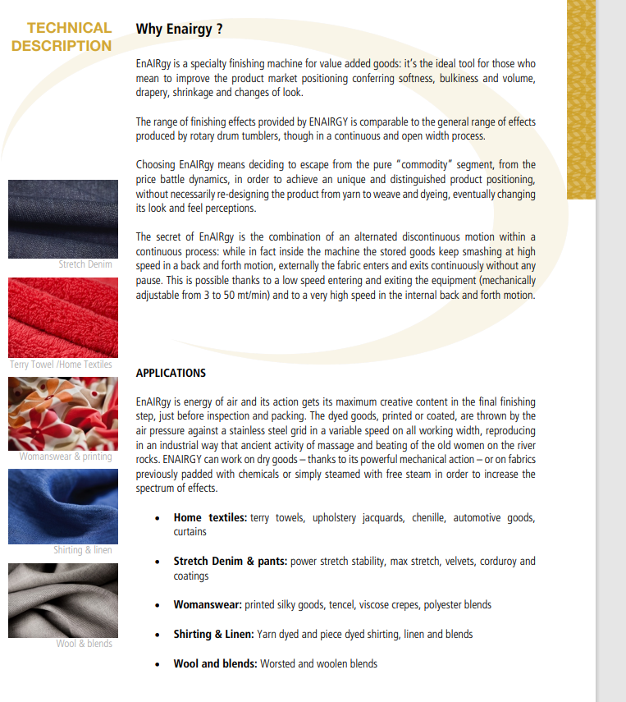
BẢN CHỈ DẪN KỸ THUẬT:
Tại sao chọn Enairgy?
EnAIRgy là một máy hoàn thiện đặc biệt cho các sản phẩm có giá trị gia tăng: đây là công cụ lý tưởng cho những người muốn cải thiện vị trí thị trường sản phẩm bằng cách tạo ra sự mềm mại, đầy đặn và phồng, tạo cảm giác rèm, co lại và thay đổi về diện mạo.
Dải hiệu ứng hoàn thiện mà EnAIRgy cung cấp tương đương với dải hiệu ứng chung được tạo ra bởi các Rotary drum tumblers Trong ngành dệt may và xử lý vải, có thể được sử dụng để giặt, làm mềm hoặc xử lý vải theo các phương pháp khác nhau phẩm), tuy nhiên trong một quy trình liên tục và mở rộng.
Chọn EnAIRgy có nghĩa là quyết định thoát khỏi phân khúc "hàng hóa" thuần túy, khỏi động lực của cuộc chiến giá cả, để đạt được một vị trí sản phẩm độc đáo và phân biệt, mà không nhất thiết phải thiết kế lại sản phẩm từ sợi đến dệt và nhuộm, cuối cùng là thay đổi cảm nhận về diện mạo và cảm giác của nó.
Bí mật của EnAIRgy là sự kết hợp giữa một chuyển động không liên tục xen kẽ trong một quy trình liên tục: trong khi thực tế bên trong máy, hàng hóa được lưu trữ tiếp tục va đập với tốc độ cao theo chuyển động qua lại, bên ngoài vải nhập và xuất liên tục mà không có bất kỳ sự tạm dừng nào. Điều này được thực hiện nhờ vào tốc độ thấp khi nhập và xuất khỏi thiết bị (có thể điều chỉnh cơ học từ 3 đến 50 mét/phút) và tốc độ rất cao trong chuyển động qua lại nội bộ.
CÁC ỨNG DỤNG
EnAIRgy là năng lượng của không khí và hoạt động của nó đạt được nội dung sáng tạo tối đa của nó trong bước hoàn thiện cuối cùng, ngay trước khi kiểm tra và đóng gói. Các hàng hóa đã nhuộm màu, in hoặc phủ được đẩy bởi áp suất không khí đến một lưới thép không gỉ với tốc độ biến đổi trên toàn bề rộng làm việc, tái tạo một cách công nghiệp hoạt động cổ điển của việc massage và đập của những người phụ nữ cũ trên những tảng đá sông. ENAIRGY có thể làm việc trên hàng hóa khô - nhờ vào hoạt động cơ học mạnh mẽ của nó - hoặc trên vải đã được đệm trước bằng hóa chất hoặc đơn giản là được hấp bằng hơi nước tự do để tăng phổ hiệu ứng.
• Nội thất gia đình: khăn tắm, chất lớp sofa, chenille, hàng hóa ô tô, rèm cửa
• Stretch Denim & quần: ổn định độ co giãn, co giãn tối đa, vải nhung, vải nỉ và lớp phủ
• Thời trang phụ nữ: hàng silky in, tencel, vải crepes viscose, hỗn hợp polyester
• Áo sơ mi & Lụa: Sợi nhuộm và sợi nhuộm mảnh áo sơ mi, lụa và hỗn hợp
• Len và hỗn hợp: Sợi len và len hỗn hợp
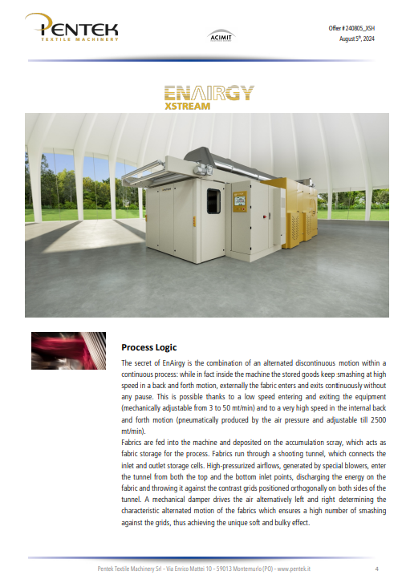
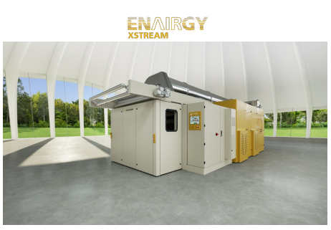
Quy trình hoạt động
Bí mật của EnAirgy nằm ở sự kết hợp giữa chuyển động gián đoạn luân phiên trong một quy trình liên tục: thực tế bên trong máy, hàng hóa được lưu trữ liên tục va đập ở tốc độ cao với chuyển động tới lui, trong khi bên ngoài, vải ra vào liên tục mà không hề dừng lại. Điều này có được nhờ vào tốc độ ra vào thiết bị thấp (có thể điều chỉnh cơ học từ 3 đến 50 m/phút) và tốc độ tới lui nội bộ rất cao (tạo ra bằng khí nén và có thể điều chỉnh tới 2500 m/phút).

Vải được đưa vào máy và được đặt trên khay tích lũy, hoạt động như kho lưu trữ vải trong quá trình. Vải chạy qua một hầm bắn, kết nối các kho lưu trữ đầu vào và đầu ra. Các luồng khí áp suất cao, được tạo ra bởi các quạt thổi đặc biệt, đi vào hầm từ cả hai điểm đầu vào ở trên và dưới, giải phóng năng lượng vào vải và ném nó vào các lưới đối lập đặt vuông góc ở cả hai bên của hầm. Một bộ giảm chấn cơ học điều khiển luồng khí theo chiều trái và phải, tạo ra chuyển động luân phiên đặc trưng của vải, đảm bảo số lần va đập cao vào các lưới, từ đó đạt được hiệu ứng mềm và phồng đặc biệt.

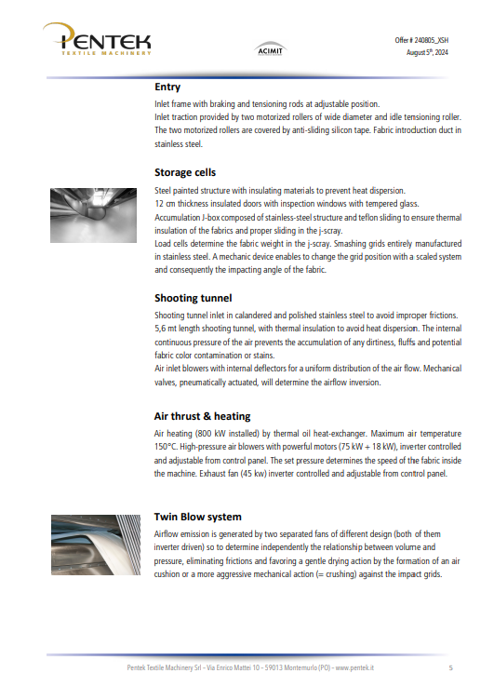
Đầu vào Khung đầu vào với các thanh phanh và căng có thể điều chỉnh vị trí. Lực kéo đầu vào được cung cấp bởi hai con lăn dẫn động có đường kính lớn và con lăn căng không tải. Hai con lăn dẫn động này được phủ băng silicon chống trượt. Ống dẫn vải làm bằng thép không gỉ.
Kho lưu trữ Kết cấu bằng thép sơn phủ với vật liệu cách nhiệt để ngăn chặn sự tán nhiệt. Cửa cách nhiệt dày 12 cm với cửa sổ kiểm tra bằng kính cường lực. Hộp chữ J tích lũy gồm kết cấu thép không gỉ và thanh trượt teflon để đảm bảo cách nhiệt cho vải và trượt tốt trong khay chữ J. Các cảm biến tải xác định trọng lượng vải trong khay chữ J. Các lưới va đập được làm hoàn toàn bằng thép không gỉ. Thiết bị cơ khí cho phép thay đổi vị trí lưới với hệ thống thang đo và do đó thay đổi góc tác động của vải.
Đường hầm xả Lối vào hầm bắn được làm bằng thép không gỉ đã cán và đánh bóng để tránh ma sát không đúng cách. Hầm bắn dài 5,6 mét, có cách nhiệt để tránh tán nhiệt. Áp suất không khí liên tục bên trong ngăn chặn sự tích tụ của bất kỳ bụi bẩn, xơ vải và ngăn ngừa nhiễm màu hoặc vết bẩn trên vải. Quạt thổi khí đầu vào có bộ chuyển hướng bên trong để phân phối luồng khí đồng đều. Các van cơ học, được kích hoạt bằng khí nén, sẽ quyết định sự đảo chiều của luồng khí.
Hệ thống đẩy khí & sưởi Hệ thống sưởi không khí (800 kW lắp đặt) qua bộ trao đổi nhiệt dầu nhiệt. Nhiệt độ không khí tối đa là 150°C. Quạt thổi khí áp suất cao với động cơ mạnh mẽ (75 kW + 18 kW), được điều khiển bằng biến tần và có thể điều chỉnh từ bảng điều khiển. Áp suất thiết lập sẽ xác định tốc độ của vải bên trong máy. Quạt xả (45 kW) được điều khiển bằng biến tần và có thể điều chỉnh từ bảng điều khiển.
Hệ thống thổi kép (Twin Blow) Luồng khí được tạo ra bởi hai quạt tách biệt với thiết kế khác nhau (cả hai đều được điều khiển bằng biến tần), do đó xác định độc lập mối quan hệ giữa thể tích và áp suất, loại bỏ ma sát và hỗ trợ quá trình sấy nhẹ nhàng nhờ vào sự hình thành đệm không khí hoặc hành động cơ học mạnh hơn (nghiền) chống lại các lưới va đập.

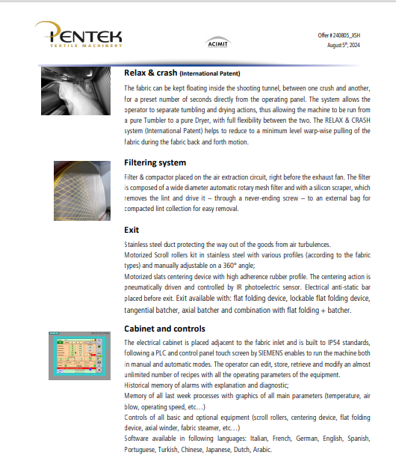
Hệ thống Relax & Crash (Bằng sáng chế quốc tế) Vải có thể được giữ lơ lửng trong hầm bắn, giữa các lần va đập, trong một số giây nhất định được cài đặt trước từ bảng điều khiển vận hành. Hệ thống này cho phép người vận hành tách riêng các thao tác lật vải và sấy khô, do đó có thể vận hành máy từ chế độ hoàn toàn là lật vải đến hoàn toàn là sấy khô, với sự linh hoạt tối đa giữa hai chế độ. Hệ thống RELAX & CRASH (Bằng sáng chế quốc tế) giúp giảm thiểu mức kéo dọc của vải trong quá trình di chuyển tới lui.
Hệ thống lọc Bộ lọc & nén đặt trên mạch hút khí, ngay trước quạt xả. Bộ lọc bao gồm lưới lọc tự động quay có đường kính lớn và một bộ cạo silicon, giúp loại bỏ xơ vải và đẩy nó - qua một ống vít xoắn - đến túi bên ngoài để thu gom xơ vải nén, dễ dàng loại bỏ.
Đầu ra Ống dẫn bằng thép không gỉ bảo vệ hàng hóa thoát ra khỏi các nhiễu loạn khí. Bộ con lăn cuộn có động cơ làm bằng thép không gỉ với các cấu hình khác nhau (tùy thuộc vào loại vải) và có thể điều chỉnh bằng tay ở góc 360°; Thiết bị định tâm thanh dẫn động bằng động cơ với lớp phủ cao su có độ bám dính cao. Hoạt động định tâm được điều khiển bằng khí nén và cảm biến hồng ngoại. Thanh chống tĩnh điện được lắp trước đầu ra. Đầu ra có thể kết hợp với: thiết bị gấp phẳng, thiết bị gấp phẳng khóa được, cuộn tiếp tuyến, cuộn trục, và sự kết hợp giữa gấp phẳng + cuộn.
Tủ điện và điều khiển Tủ điện được đặt cạnh đầu vào vải và được xây dựng theo tiêu chuẩn IP54, với hệ thống PLC và bảng điều khiển cảm ứng của SIEMENS cho phép vận hành máy ở cả chế độ thủ công và tự động. Người vận hành có thể chỉnh sửa, lưu trữ, truy xuất và thay đổi số lượng gần như không giới hạn các công thức với tất cả các thông số vận hành của thiết bị. Bộ nhớ lịch sử các cảnh báo kèm giải thích và chẩn đoán; Bộ nhớ của tất cả các quy trình tuần trước kèm đồ thị của các thông số chính (nhiệt độ, luồng khí, tốc độ vận hành, v.v.); Điều khiển tất cả các thiết bị cơ bản và tùy chọn (con lăn cuộn, thiết bị định tâm, thiết bị gấp phẳng, cuộn trục, thiết bị hấp vải, v.v.); Phần mềm có sẵn bằng các ngôn ngữ sau: Ý, Pháp, Đức, Anh, Tây Ban Nha, Bồ Đào Nha, Thổ Nhĩ Kỳ, Trung Quốc, Nhật Bản, Hà Lan, Ả Rập.
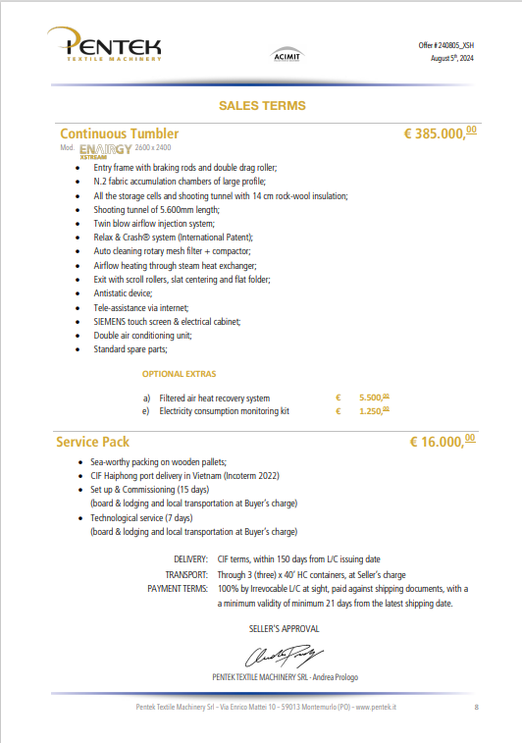

ĐIỀU KHOẢN BÁN HÀNG
Máy Tumbler Liên Tục Mod. 2600 x 2400 Giá: € 385.000,00
Cấu hình tiêu chuẩn:
- Khung đầu vào với thanh phanh và con lăn kéo đôi;
- 2 buồng chứa vải có kích thước lớn;
- Tất cả các buồng chứa và hầm bắn đều cách nhiệt bằng bông khoáng dày 14 cm;
- Hầm bắn dài 5.600mm;
- Hệ thống phun luồng khí Twin blow;
- Hệ thống Relax & Crash® (Bằng sáng chế quốc tế);
- Bộ lọc lưới quay tự động làm sạch + thiết bị nén;
- Sưởi không khí bằng bộ trao đổi nhiệt hơi nước;
- Đầu ra với con lăn cuộn, thiết bị định tâm và gấp phẳng;
- Thiết bị chống tĩnh điện;
- Hỗ trợ từ xa qua internet;
- Màn hình cảm ứng SIEMENS & tủ điện;
- Hệ thống điều hòa không khí đôi;
- Các phụ tùng thay thế tiêu chuẩn;
Tùy chọn thêm:
- Hệ thống thu hồi nhiệt từ không khí lọc: € 5.500,00
e) Bộ giám sát tiêu thụ điện năng: € 1.250,00
----------------------------------------------------------------------------------
Gói dịch vụ
- Đóng gói phù hợp vận chuyển đường biển trên pallet gỗ;
- Giao hàng CIF cảng Hải Phòng, Việt Nam (Incoterm 2022);
- Lắp đặt & Vận hành (15 ngày)
(Chi phí ăn ở và vận chuyển địa phương do người mua chịu);
- Dịch vụ công nghệ (7 ngày)
(Chi phí ăn ở và vận chuyển địa phương do người mua chịu);
- Giá: € 16.000,00
THỜI GIAN GIAO HÀNG: Theo điều khoản CIF, trong vòng 150 ngày kể từ ngày phát hành L/C
VẬN CHUYỂN: Qua 3 container 40’ HC, chi phí do người bán chịu
ĐIỀU KHOẢN THANH TOÁN: 100% thanh toán bằng L/C không thể hủy ngang ngay khi xuất trình chứng từ vận chuyển, với thời hạn tối thiểu 21 ngày từ ngày giao hàng cuối cùng.
PHÊ DUYỆT CỦA NGƯỜI BÁN
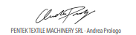

THÔNG SỐ KỸ THUẬT
- Chiều rộng con lăn: 2600 mm
- Chiều rộng làm việc tối đa: 2400 mm
- Công suất bay hơi tối đa: 600 kg/h H2O
- Tốc độ sản xuất: 3-50 m/phút
- Hệ thống sưởi: Hơi nước
- Công suất nhiệt lắp đặt tối đa: 800 kW – 700,000 Kcal/h
- Nhiệt độ không khí tối đa: 150°C
- Mức tiêu thụ hơi nước trung bình: 900 kg/h
- Áp suất hơi nước: 8-10 bar
- Đường dẫn khí nén: ½”
- Áp suất cấp khí nén: 6 bar
- Công suất lắp đặt: 145 kW
- Công suất điện tiêu thụ: 85 kWh
- Dòng điện: 400V, 3 pha, 50 Hz
- Kích thước: 4452 mm x 12074 mm x 3900 mm
- Trọng lượng: 16.000 kg
- Màu sắc RAL: 1012 + 1013
TÀI LIỆU ĐÍNH KÈM
- Bản vẽ từ trên xuống và từ bên cạnh với kích thước tổng thể. Các thông số kỹ thuật và bản vẽ liên quan có thể thay đổi tùy theo những cải tiến mới được áp dụng. Việc sao chép bị cấm nếu không có sự đồng ý trước của nhà sản xuất.
TÀI LIỆU EC
- Con dấu và chứng nhận EC của toàn bộ dây chuyền. Máy tuân thủ tất cả các quy định liên quan đến Chỉ thị 2006/42/EC về Máy móc và Chỉ thị 2004/108/EC về Tương thích Điện từ (EMC).
Hướng dẫn sử dụng có sẵn bằng các ngôn ngữ sau: Ý, Anh, Pháp, Trung Quốc.
Phần mềm máy có sẵn bằng các ngôn ngữ: Ý, Anh, Pháp, Đức, Thổ Nhĩ Kỳ, Tây Ban Nha, Hà Lan, Ba Lan, Bồ Đào Nha, Nga, Trung Quốc, Ả Rập, v.v. Các ngôn ngữ khác theo yêu cầu phải được quy định trong các điều khoản thương mại.
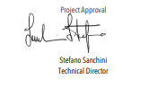

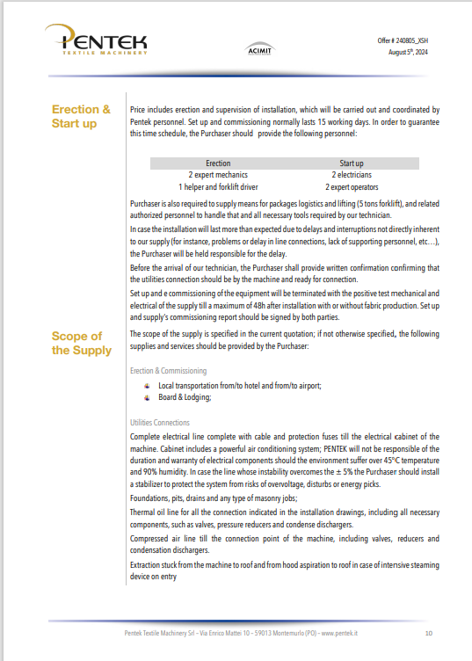
Lắp đặt và Khởi động
Giá đã bao gồm việc lắp đặt và giám sát lắp đặt, sẽ được thực hiện và điều phối bởi nhân viên của Pentek. Việc lắp đặt và vận hành thường kéo dài 15 ngày làm việc. Để đảm bảo thời gian này, Bên Mua cần cung cấp các nhân sự sau:
- Nhân sự:
  - Lắp đặt: 2 thợ cơ khí lành nghề, 1 người hỗ trợ và người lái xe nâng
  - Khởi động: 2 thợ điện, 2 nhân viên vận hành có kinh nghiệm
Bên Mua cũng phải cung cấp các phương tiện để vận chuyển và nâng hạ hàng hóa (ví dụ: xe nâng 5 tấn) và nhân sự được ủy quyền để vận hành xe nâng và xử lý các công cụ cần thiết.
Nếu việc lắp đặt kéo dài hơn dự kiến do các trì hoãn không liên quan trực tiếp đến việc cung cấp của Pentek (ví dụ: vấn đề kết nối đường dây, thiếu nhân sự hỗ trợ, v.v.), Bên Mua sẽ chịu trách nhiệm cho sự chậm trễ này.
Yêu cầu Trước khi Lắp đặt
Trước khi nhân viên kỹ thuật của Pentek đến, Bên Mua phải xác nhận bằng văn bản rằng các kết nối tiện ích đã sẵn sàng để kết nối vào máy.
Lắp đặt & Vận hành
- Việc lắp đặt và vận hành sẽ kết thúc với các thử nghiệm cơ khí và điện thành công, trong vòng tối đa 48 giờ sau khi hoàn tất việc lắp đặt, dù có hoặc không có sản xuất vải.
- Báo cáo nghiệm thu lắp đặt và vận hành phải được cả hai bên ký xác nhận sau khi hoàn tất.
Phạm vi Cung cấp
Như đã nêu trong báo giá hiện tại, nếu không có thỏa thuận khác, Bên Mua chịu trách nhiệm cung cấp các vật tư và dịch vụ sau:
- Lắp đặt & Vận hành:
  - Vận chuyển địa phương (từ/đến khách sạn, từ/đến sân bay)
  - Chỗ ăn ở cho nhân viên của Pentek
- Kết nối tiện ích:
  - Dây điện hoàn chỉnh, bao gồm cáp và cầu chì bảo vệ, đến tủ điện của máy (bao gồm hệ thống điều hòa không khí mạnh mẽ). Pentek không chịu trách nhiệm về tuổi thọ và bảo hành các bộ phận điện nếu môi trường vượt quá 45°C và độ ẩm 90%.
  - Nếu sự ổn định của đường điện vượt quá ±5%, Bên Mua phải lắp đặt bộ ổn áp để bảo vệ hệ thống khỏi tình trạng quá điện áp và các sự cố khác.
Nền móng và xây dựng: Nền móng, hố, cống và bất kỳ công việc xây dựng nào khác.
Đường dẫn dầu nhiệt:Lắp đặt đường dẫn dầu nhiệt theo bản vẽ lắp đặt, bao gồm các van, bộ giảm áp và bộ xả ngưng tụ.
Đường khí nén đến điểm kết nối của máy, bao gồm các van, bộ giảm áp và bộ xả ngưng tụ.
Ống hút khí từ máy lên mái và từ chụp hút lên mái trong trường hợp thiết bị tạo hơi cường độ cao ở lối vào.

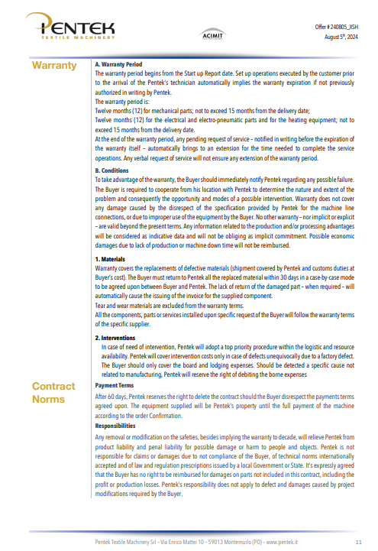
Bảo Hành
A. Thời gian Bảo Hành
Thời gian bảo hành bắt đầu từ ngày lập báo cáo khởi động. Các hoạt động lắp đặt được thực hiện bởi khách hàng trước khi kỹ thuật viên của Pentek đến sẽ tự động làm hết hạn bảo hành nếu chưa được Pentek ủy quyền bằng văn bản trước đó.
Thời gian bảo hành là:
- Mười hai tháng (12) cho các bộ phận cơ khí; không quá 15 tháng kể từ ngày giao hàng.
- Mười hai tháng (12) cho các bộ phận điện và điện - khí nén và thiết bị sưởi; không quá 15 tháng kể từ ngày giao hàng.
Khi kết thúc thời gian bảo hành, bất kỳ yêu cầu dịch vụ nào còn tồn đọng – được thông báo bằng văn bản trước khi hết hạn bảo hành – sẽ tự động được gia hạn thời gian cần thiết để hoàn thành các hoạt động dịch vụ. Yêu cầu dịch vụ bằng miệng sẽ không đảm bảo gia hạn thời gian bảo hành.
B. Điều Kiện
Để hưởng bảo hành, Người Mua cần thông báo ngay cho Pentek về bất kỳ lỗi nào có thể xảy ra. Người Mua cần hợp tác từ vị trí của mình với Pentek để xác định bản chất và mức độ của vấn đề và do đó cơ hội và phương thức can thiệp nếu cần. Bảo hành không bao gồm bất kỳ thiệt hại nào gây ra bởi việc không tuân thủ các yêu cầu của Pentek về kết nối máy, hoặc do việc sử dụng thiết bị không đúng cách của Người Mua. Không có bảo hành nào khác – dù là ngầm định hay rõ ràng – có giá trị ngoài các điều khoản hiện tại. Mọi thông tin liên quan đến lợi ích sản xuất và/hoặc xử lý sẽ được coi là dữ liệu chỉ mang tính chất tham khảo và không có nghĩa vụ cam kết ngầm định. Các thiệt hại về kinh tế do thiếu sản xuất hoặc thời gian ngừng máy sẽ không được hoàn trả.
- Vật Liệu
Bảo hành bao gồm việc thay thế vật liệu bị lỗi (cước vận chuyển do Pentek chịu và các phí hải quan do Người Mua chịu). Người Mua phải trả lại cho Pentek tất cả các vật liệu đã thay thế trong vòng 30 ngày theo từng trường hợp cụ thể được thỏa thuận giữa Người Mua và Pentek. Việc không trả lại các bộ phận bị hỏng – khi được yêu cầu – sẽ tự động dẫn đến việc phát hành hóa đơn cho các thành phần cung cấp. Vật liệu hao mòn và hỏng hóc không được bao gồm trong các điều khoản bảo hành. Tất cả các linh kiện, bộ phận hoặc dịch vụ được lắp đặt theo yêu cầu cụ thể của Người Mua sẽ theo các điều khoản bảo hành của nhà cung cấp cụ thể.
- Can Thiệp
Trong trường hợp cần can thiệp, Pentek sẽ áp dụng quy trình ưu tiên hàng đầu dựa trên khả năng logistics và tài nguyên. Pentek chỉ chi trả chi phí can thiệp trong trường hợp khiếm khuyết rõ ràng do lỗi của nhà máy. Người Mua chỉ cần chi trả chi phí ăn ở. Nếu phát hiện nguyên nhân cụ thể không liên quan đến sản xuất, Pentek có quyền tính phí các chi phí phát sinh.
Hợp Đồng
Điều khoản thanh toán
Sau 60 ngày, Pentek có quyền hủy hợp đồng nếu Người Mua không tuân thủ các điều khoản thanh toán đã thỏa thuận. Thiết bị cung cấp sẽ thuộc quyền sở hữu của Pentek cho đến khi thanh toán đầy đủ máy theo Xác nhận Đơn hàng.
Trách nhiệm
Bất kỳ sự thay đổi hoặc sửa đổi nào trên các thiết bị an toàn, ngoài việc làm mất hiệu lực bảo hành, sẽ miễn trừ Pentek khỏi trách nhiệm sản phẩm và trách nhiệm hình sự đối với các thiệt hại hoặc tổn thương cho người và tài sản. Pentek không chịu trách nhiệm đối với các khiếu nại hoặc thiệt hại do Người Mua không tuân thủ các quy chuẩn kỹ thuật quốc tế và các quy định pháp luật được ban hành bởi chính quyền địa phương hoặc quốc gia. Được thỏa thuận rõ ràng rằng Người Mua không có quyền yêu cầu bồi thường thiệt hại cho các bộ phận không bao gồm trong hợp đồng này, bao gồm cả lợi nhuận hoặc tổn thất sản xuất. Trách nhiệm của Pentek không áp dụng cho các lỗi và thiệt hại gây ra bởi các thay đổi dự án yêu cầu của Người Mua.

